
DG H&WB
LDPBW 8

Datum: Zie handtekening
DocID: 20-50065359
Pagina(’s): 1
Arch: D 05
Archieflijn 158
Aan COMOPSLAND
Onderwerp: Jaarlijkse rondgang 2019 COMOPSLAND.

Ref: | - Codex over het welzijn op het werk (BS 2 juni 2017), Boek II, Titel I – De interne dienst voor preventie en bescherming op het werk.

- Synthese: Verslag jaarlijkse rondgang COMOPSLAND op 15 Okt 2019.

- Gelieve in Bijl het verslag betreffende de jaarlijkse rondgang op 15 Okt 2019 in uw installaties te willen vinden.

Housene CHOUBANE
Eerste sergeant-majoor
Preventieadviseur
Adjunct LDPBW 8

LDPBW08

Verslag jaarlijkse rondgang op de werkvloer

Eenheid: COMOPSLAND
Datum: 15 Okt 2019

Samenstelling delegatie:
- Dienst LDPBW 08: - 1SgtMaj H. CHOUBANE
- Kwartier Koningin Elisabeth: - Verontschuldigd
- Arbeidsgeneesheer: - Verontschuldigd
- Syndicale afvaardiging: - (ACV) Dhr. LUYTEN Marc.
- (ACV) Dhr. DE MEESTERE Bart
- (ACMP) Dhr. BOURLET Nicolas
- (VSOA) Dhr. VAN TEMSCHE Rudy
- Eenheid: - Cdt DUISTERS Igor
- AdjtChef THOMAS François.

- Samenvatting van de rondgang:
Er wordt aandacht besteed aan het preventiebeleid binnen de eenheid.
De contacten tussen de LDPBW en de eenheid zijn goed.
Buiten het aspect brand werden er geen grote gebreken vastgesteld maar aan een aantal punten dient wel extra aandacht besteed te worden. Zie punten 2 en 3 hieronder.
Brandveiligheid in blok 1 verdient veel aandacht. Hier zijn veel tekortkomingen zoals openstaande verticale schachten (verspreiding van brand en rook). Ook dient nagegaan te worden of de doorvoeringen voor kabels van het ene compartiment naar het andere conform afgedicht zijn (brandweerstand).
Dit zal voorgelegd worden aan de brandpreventiecoördinator van de blok en het kwartier.
Er in de nabije toekomst zullen de volgende werken uitgevoerd worden:
- Vervangen van de alarmcentrale
- Plaatsen van nieuwe nood-/veiligheidsverlichting
- plaatsen/vervangen van rookdetectors

- Opmerkingen van de eenheid.
  - De functies betreffende welzijn zijn bijkomende cumulfuncties op bepaalde functies waar reeds andere cumulfuncties aan verbonden zijn. Dit zorgt ervoor dat men de functies niet optimaal kan uitvoeren.
Het is niet zo dat de AsPrev de uitvoerder is van alle punten die met welzijn te maken hebben.
De AsPrev (preventieadviseur Niv III) is betreffende Welzijn de raadgever van de eenheids-commandant en staat binnen zijn bevoegdheden alle leden van de hiërarchische lijn, het organisme en de werknemers bij voor de toepassing van de wettelijke en reglementaire bepalingen betreffende het welzijn van de werknemers bij de uitvoering van hun werk en alle preventiemaatregelen en -activiteiten.
In de volgende richtlijn kan u de verantwoordelijkheden van de actoren binnen het welzijnsgebeuren terugvinden:
- ACWB-SPS-WRKPR-002: Opdrachten van de actoren van de preventie op het plaatselijk niveau.
  - Hoe dienen de lijsten AMT ingevuld te worden en waar kan men de nodige richtlijnen hierover vinden en is het mogelijk om hierover een briefing te geven.
    - Via onderstaande linken kan u de nodige Info betreffende het invullen van de
- ACWB-GID-WRKPR-021, Risicobeoordeling en gezondheidstoezicht voor veiligheidsfuncties,
waakzaamheidsfuncties, activiteiten met welbepaald risico en activiteiten verbonden aan
voedingswaren.
- SharePoint “Arbeidsgeneeskunde (AMT)”
- Functielijst (Template met uitleg)
- Naamlijst (Template met uitleg)
    - Er zal aan de arbeidsgeneeskundige dienst voorgesteld worden om een briefing hierover te geven. Wegens de grote werklast van deze dienst zal dit zeker niet voor midden volgend jaar zijn. Men kan steeds met de AMT of onze dienst contact opnemen om u bij te staan.

  - Zuiverheid sanitaire installaties.
De douche is vuil en sommige onderdelen zijn defect.
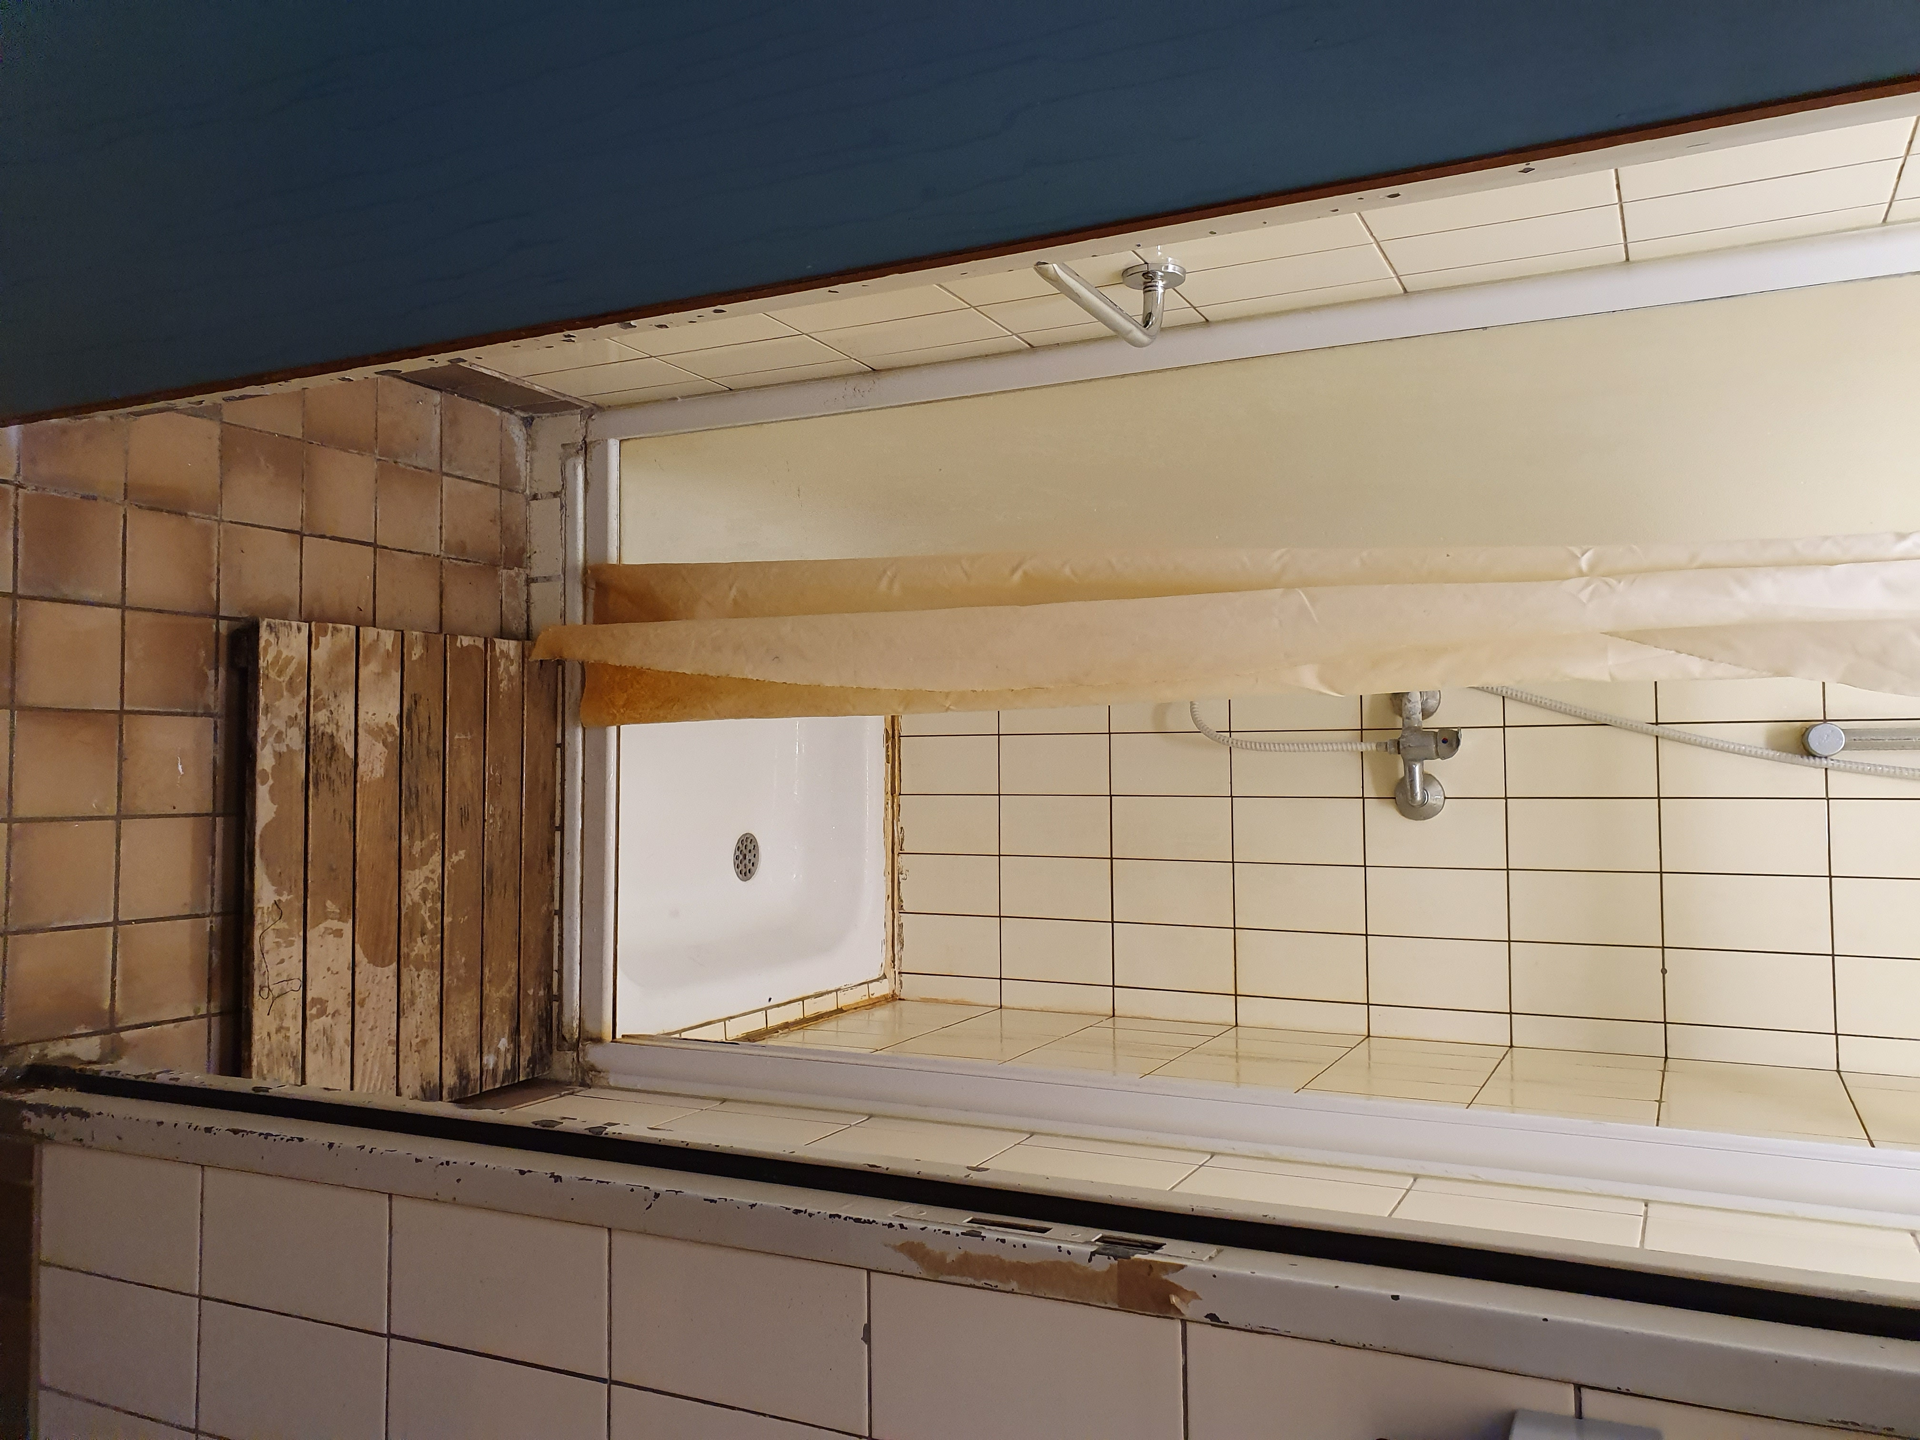 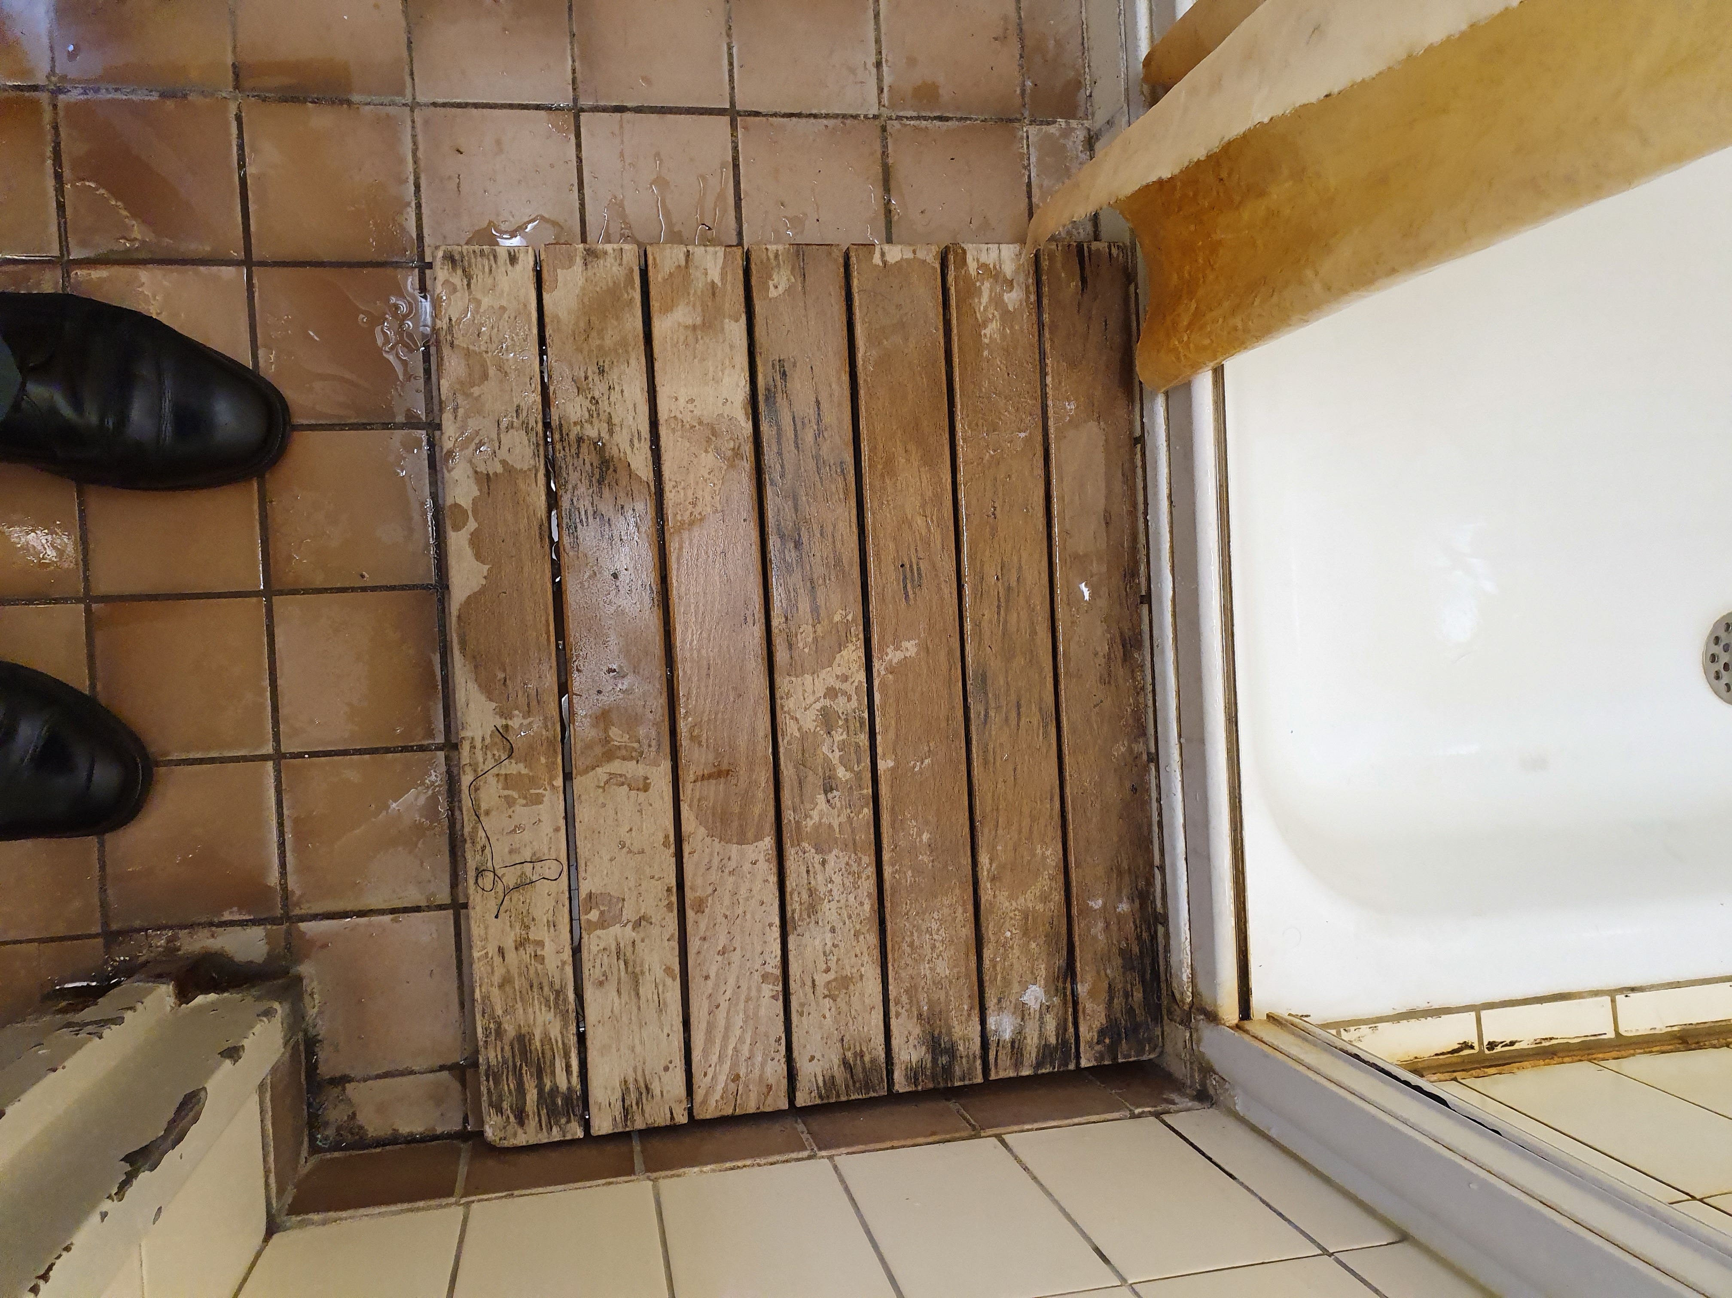
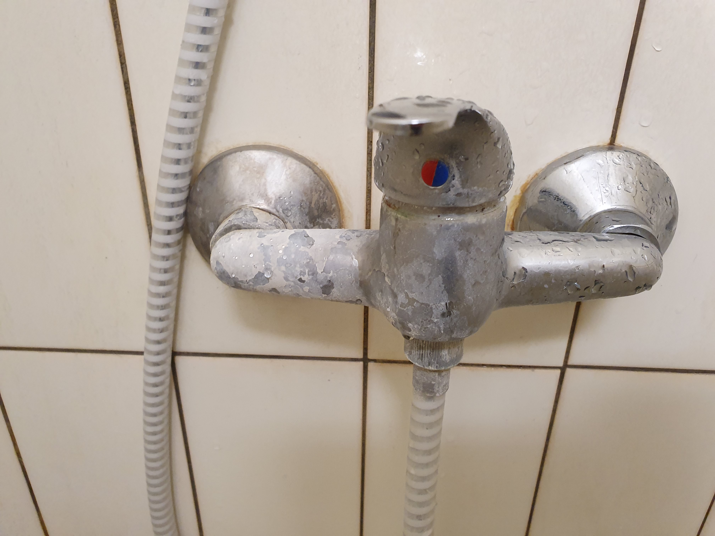
    - Men dient een WO op te maken aan het 1Ech Infra met de vermelding van wat er defect is en hersteld dient te worden. Ook vragen om de kranen en douche kop te ontkalken.
    - Er dient een nieuw gordijn en badmat besteld te worden.
    - Er kan bij de leidend ambtenaar betreffende het kuiscontract een extra prestatie aangevraagd worden om een grondige reiniging uit te voeren. De leidend ambtenaar is Adjt LEFEBVRE Philippe (S4 Bn HK Def St KKE), Tel: 9-6321-17968.
    - Onze dienst zal aan de dienst facilitymanagement vragen om een lijst over te maken van de gekende douche installaties met de vermelding per installatie of de controle legionella werd uitgevoerd via Veolia of niet. Er zal nadien voor de niet gecontroleerde douches een aanvraag gericht worden aan het Labo van de Ter Vet Dst om deze controles uit te voeren.

3. Checklist.
1. | Algemene organisatie van de Preventie en het Welzijn op niveau van de eenheid
1.1 | Vertegenwoordiger BOC | OK | De eenheid wordt op het BOC vertegenwoordigt door LtKol VAN DE VIJVER Vincent
1.2 | StafOffr Preventie | OK | De StafOffr Preventie is Kapt DUISTERS Igor
1.3 | AsPrev | OK | De AsPrev van de eenheid is AdjtChef THOMAS François.  De vorming AsPrev wordt gegeven in het CC Sp Dept Log (EP9300).
1.4 | Coördinator Deparis | OK | De coördinator DEPARIS is AdjtChef THOMAS François.  De vorming Coördinator DEPARIS wordt gegeven in het CC Sp Dept Log (EP9302).
1.5 | Lokaal preventieplan (LPP) | OK | Het LPP voor 2019/2020 werd opgemaakt en voorgesteld aan het BOC.  Op 16 januari 2020 zal er in de bibliotheek een briefing gegeven worden betreffende het opmaken van het Lokaal PreventiePlan. Er zal hiervoor nog een uitnodiging verstuurd worden.
1.6 | Trimestrieel verslag | OK | De driemaandelijkse verslagen werden overgemaakt aan onze dienst.
1.7 | Jaarverslag  Rapport annuel | OK | Indien alle Trim verslagen werden opgemaakt en de Bijl (door LDPBW) uit de App « Safety@Work » werd toegevoegd is het jaarverslag in orde.
1.8 | Lijst AMT/Liste AMT | OK | De lijst AMT voor 2019 werd opgemaakt en overgemaakt aan de arbeidsgeneeskundige dienst.  De nieuwe lijsten voor 2020 (functie en nominatieve) dienen tegen eind Okt 2019 overgemaakt te worden aan de arbeidsgeneeskundige dienst. Zie ook punt 2, Opmerkingen van de eenheid.
1.9 | Welkomstbrochure/ Brochure d’accueil | OK | Er is een welkomstbrochure opgemaakt en wordt via SharePoint ter beschikking gesteld.  De welkomst-brochure werd niet beoordeeld maar dient geüpdatet te worden.
1.10 | Lijst actoren preventie, welzijn en milieu | OK | De lijst “Actoren Preventie, Welzijn en Milieu” Is ingevuld.  Er werd niet beoordeelt of deze correct ingevuld is.  De rechten voor het aanpassen van deze lijst werden toegekend aan Kapt DUISTERS Igor, Cdt VAN EYLEN Guillaume en AdjtChef THOMAS François.

2. | Brandpreventie, evacuatie en Intern noodplan (INP)
2.1 | Procedure INP  Niveau kwartier | NOK | Er bestaat op niveau van het kwartier een verouderd INP (2013). Dit dossier is echter niet meer up to date en is grotendeels ook niet meer toepasbaar. Er werd op onze dienst een nieuwe template opgemaakt maar dient nog volledig door het kwartier uitgeschreven te worden. Hiervoor dienen de nodige risicoanalyses opgemaakt te worden. Er werd door de KwComd een brandpreventiecoördinator niveau kwartier aangeduid. Dit is Lt Vh Vlw MPUNGU Malangu Mylco.
2.1 | INP niveau blok | OK | Er werd door MR Mgt voor blok 1 een branddossier (Branddossier en intern noodplan in één dossier) geschreven. Deze zal, zodra deze gefinaliseerd is, van toepassing zijn voor alle eenheden van blok 1. Zie SharePoint van DGMR Mgt (NL – FR).  Zie Bijl A voor meer uitleg.
2.1 | Branddossier Niv blok | OK
2.1 | Interventiedossier Niv blok | OK | Er werd door DG MR Mgt voor blok 1 een interventiedossier opgemaakt (Interventiedossier Blok 1). Het interventiedossier bevat alle nodige Info voor de hulpdiensten en is het dossier dat men bij een brand overhandigt aan de brandweer. Een voorbeeld van een interventiedossier kan u op onze SharePoint raadplegen.  Voorbeeld interventiedossier Brandweer Brussel –  Zie Bijl A voor meer uitleg over het interventiedossier.
2.2 | 1ste interventieploeg | OK | De leden van de 1ste Interventieploegen zijn aangeduid. Aanpassingen dienen steeds ingegeven te worden op onze SharePoint (Lijst Actoren Preventie, Welzijn & Milieu) en overgemaakt te worden aan de brandpreventiecoördinator van de blok en het kwartier.
2.3 | Evacuatieverantwoordelijken | OK | De evacuatieverantwoordelijken zijn aangeduid. Aanpassingen dienen steeds ingegeven te worden op onze SharePoint (Lijst Actoren Preventie, Welzijn & Milieu) en overgemaakt te worden aan de brandpreventiecoördinator van de blok en het kwartier.
2.4 | Jaarlijkse evacuatieoefening | OK | In 2018 werd een evacuatieoefening gehouden. Er werd door de brandpreventiecoördinator van het kwartier een briefing “Evacuatie” voor blok 1 gegeven en er is voor 2019 nog een Oef gepland.
2.5 | Verzamelpunten | OK | De verzamelpunten zijn aangeduid en zijn gekend door het personeel.
2.6 | Signalisatie | OK | De signalisatie betreffende brandpreventie en -bestrijding is voorhanden. Deze betreffende evacuatie en eerste hulp is onvoldoende. Er werd door ons vorig jaar een globale behoeftebepaling opgemaakt en overgemaakt aan de MatBeh. Deze behoefte werd reeds geleverd maar men is nog in afwachting van de bevestigingsmiddelen. Dit dient wel opgevolgd te worden en indien nodig dient er een WO opgemaakt worden.
2.7 | Brandbestrijdingsmateriaal | OK | Het voorziene brandbestrijdingsmateriaal is aanwezig.
2.8 | Nooduitgangen en evacuatiewegen | OK | Tijdens de rondgang werden geen onregelmatigheden vastgesteld.  Er dienst steeds gezorgd te worden dat alle vluchtwegen en nooduitgangen vrij van obstakels zijn.

2.9 | Driemaandelijkse controle mobiele brandbestrijdingsmiddelen | NOK | De driemaandelijkse controles worden niet uitgevoerd.  De driemaandelijkse controles zijn visuele controles die door een aangeduid persoon worden uitgevoerd.  De verslagen van deze controles dienen aan de driemaandelijkse verslagen aangehecht te worden.  Ook dient er een kopie van het controleverslag overgemaakt te worden aan de brandpreventiecoördinator van de blok en het kwartier. Templates van deze controleverslagen kan u terugvinden in Bijl A, 2.9 “Periodieke keuringen” en op onze SharePoint.
2.9 | Jaarlijkse controle mobiele brandbestrijdingsmiddelen | OK | De jaarlijkse controles worden uitgevoerd via een contract  De verslagen van deze controles dienen aan het interventiedossier toegevoegd te worden
2.9 | Nood- en veiligheidsverlichting | NOK | De nood- en veiligheidsverlichting in blok 1 is ontoereikend. Er werden wel zelfklevende fotoluminescente pijlen aangebracht zodat bij een plotse lichtuitval het personeel de uitgangen kan bereiken. Er zal eind dit jaar of volgend jaar nieuwe veiligheidsverlichting geplaatst worden.
2.9 | Jaarlijkse controle nood- en veiligheidsverlichting | NOK | Deze controles worden momenteel niet periodiek uitgevoerd.  Fabrikanten verwijzen voor het onderhoud en nazicht naar de normen NBN EN 50172, Noodverlichtingssystemen voor vluchtwegen en de norm NBN C 71-100, Veiligheidsverlichting.  Dit betekent dat men de controles volgens deze normen dient uit te voeren en te registreren in een onderhoudsboek. Deze controles worden niet via een contract uitgevoerd en dienen dus door de eenheid of kwartier uitgevoerd te worden.  Wel werden er door CC Infra op 24 Okt 17 en 15 Nov 17 controles uitgevoerd.  Ikzelf, 1SgtMaj CHOUBANE - LDPBW 08, was niet op de hoogte van deze controles en ben ook niet betrokken geweest bij de daarop volgende acties.  Zie Bijl C voor “Verslag - Controle brandveiligheid in blok 1”.
2.9 | Driemaandelijkse muurhaspels en –hydranten. | NOK | De driemaandelijkse controles worden momenteel niet uitgevoerd.  De driemaandelijkse controles zijn visuele controles die door een aangeduid persoon worden uitgevoerd.  De verslagen van deze controles dienen aan de driemaandelijkse verslagen aangehecht te worden.  Ook dient er een kopie van het controleverslag overgemaakt te worden aan de brandpreventiecoördinator van de blok en het kwartier. Templates van deze controleverslagen kan u terugvinden in Bijl A, 2.9 “Periodieke keuringen” en op onze SharePoint
2.9 | jaarlijkse muurhaspels en –hydranten. | NOK | - De jaarlijkse controles worden niet uitgevoerd.  - Deze controles dienen uitgevoerd te worden door een competent persoon. Dit is een persoon die aangeduid wordt door de korpscommandant en die over de nodige competenties beschikt. Deze controles gingen uitgevoerd worden door het kwartier maar zijn nog niet allemaal gedaan.  - Indien COMOPSLAND over een competent persoon beschikt mag hij deze controles, conform de wetgeving uitvoeren. Templates van deze controleverslagen kan u terugvinden in Bijl A, 2.9 “Periodieke keuringen” en op onze SharePoint  - De jaarlijkse controle van de buitenhydranten werd door het kwartier uitgevoerd.

2.9 | Periodieke controle alarm- en detectiesystemen | OK | De jaarlijkse controle van de branddetectie en alarmsystemen worden uitgevoerd via een contract.  Deze vertoont al sinds 2006 grote gebreken.  De alarmcentrale zal eind dit jaar of begin volgend jaar vervangen worden. Ook zullen er branddeuren vervangen of hersteld worden en zullen er branddetectoren bijgeplaatst/vervangen worden.  Er werd eind 2017 door CC Infra een globale controle uitgevoerd, zie verslag in Bijl C.
2.10 | Is er een brandpreventiecoördinator voorzien | OK | Momenteel is voert 1SgtMaj EVERAERT Lieven de functie uit van brandpreventiecoördinator.  De brandpreventiecoördinator voor de blok is Dhr. Phan van Thuan (MR Mgt) en op Niv kwartier is dit Lt Vh Vlw MPUNGU Malangu Mylco  (Bn HK Def St KKE). Zie Bijl A en B voor meer uitleg.
2.11 | Voert de brandpreventiecoördinator de volgens de richtlijn voorziene taken uit. | OK | Dit werd tijdens de rondgang niet beoordeeld. U kan met ons een afspraak maken om dit te overlopen.  De taken van de brandpreventiecoördinator worden beschreven in de richtlijn ACWB-SPS-WRKPR-001, Domestieke brandbestrijding  De brandpreventiecoördinator is een gekwalificeerde cumulfunctie op de OT van de eenheid. Deze functie wordt ingevuld door een officier of een burger van equivalent niveau.  De brandpreventiecoördinator voor het kwartier is verantwoordelijk voor de samenwerking tussen de verschillende brandpreventiecoördinatoren van het kwartier (Niv Blok en Kw).  - - De brandpreventiecoördinator werkt als raadgever van de Korpscommandant en stelt de lokale instructies op voor wat betreft de dagdagelijkse organisatie van de domestieke brandbestrijdingsdienst;  - - hij werkt mee aan de uitvoering van de brandrisicoanalyse;  - - hij organiseert de interventieploegen (Niv 1 en Niv 2 indien het Kw erover beschikt);  - - hij houdt het brandpreventiedossier en de daarmee verbonden interventieplannen bij;  - - hij organiseert en woont de jaarlijkse brand- en evacuatieoefening bij;  - - hij is verantwoordelijk voor de contacten met de openbare brandweerdienst van de verantwoordelijkheidszone waaronder de eenheid valt; coördineert het functioneren en de lokale organisatie van de brandbestrijding met de openbare brandweerdienst en hij vraagt hun schriftelijk advies;  hij volgt de vorming en de jaarlijkse training op van de ploegen Niv 1 en Niv 2 indien het Kw er over beschikt.

2.12 | RA brand | NOK | Er bestaat een verouderde brandrisicoanalyse (2013) en dient dringend herzien te worden. Een preventieadviseur van de Dienst Preventie en bescherming op het werk van DG MR Mgt is bezig met de herziening van deze analyse.  Zie Bijl A en onderstaande linken voor meer uitleg.  - CODEX, boek III, Titel 3. - betreffende de brandpreventie op de arbeidsplaatsen (FR)  - A.R.A.B. Art 52  - ACWB-GID-WRKPR-033, Domestieke brandbestrijding: praktische uitvoering van de risicoanalyse in het kader van de brandpreventie op de arbeidsplaatsen. ( )
3. | Eerste zorgen
3.1 | Procedure | OK | De procedure is gekend.  Er bestaat een risicoanalyse, maar is verouderd (2010). Er dient op niveau kwartier een nieuwe RA opgemaakt te worden.
3.2 | Hulpverleners | OK | De hulpverleners zijn aangeduid. Er werd niet nagegaan of deze in orde zijn met hun geldigheid brevet.  Deze dienen ingegeven te worden op onze SharePoint (Lijst Actoren Preventie, Welzijn & Milieu)
3.3 | Middelen | OK | De middelen zijn voorzien en in orde (visuele controle tijdens de rondgang).
4. | Ongevallen en incidenten
4.1 | Procedure | OK | De procedure is gekend.  Er wordt wel gevraagd om de incidenten en ongevallen zo snel mogelijk te melden.  Dit kan gebeuren via een meldingsformulier dat beschikbaar is op onze SharePoint:  - Meldingsformulier van een ongeval  - Meldingsformulier Medisch incident
4.2 | Melding | OK | De meldingen aan de LDPBW gebeuren

5. | Dynamisch Risico-BeheersSysteem (DRBS)
5.1 | Inventaris werkposten | OK | Er bestaat een lijst van de bestaande werkposten.
5.2 | Werkpostfiches | OK | Deze zouden voorhanden zijn. Gelieve de bestaande werkpostfiches, of de link ernaar, aan onze dienst over te maken zodat we kunnen nagaan of deze getekend zijn.
5.3 | Functiefiches | OK | Deze zouden voorhanden zijn.
5.4 | Risicoanalyses | OK | Voor de meest voorkomende functies, zoals beeldschermwerk, Phef, Chauff, bestaan er generieke risicoanalyses.  Er zal moeten nagegaan worden van welke werkposten of bepaalde activiteiten een risicoanalyse werd opgesteld. Bestaande risicoanalyses kunnen geraadpleegd en gedownload worden op onze SharePoint.
5.6 | Deparis (SOBANE) | OK | Er werden in 2018 2 Deparissen uitgevoerd.
6. | Machines, arbeidsmiddelen (AM) en persoonlijke beschermingsmiddelen (PBM)
6.1 | Inventaris PBM | NVT
6.2 | Indienststellingen PBM | NVT
6.3 | Inventaris arbeidsmiddelen | NVT
6.4 | Indienststellingen AM | NVT
6.5 | Keuringsverslagen (ED) | OK | De keuringen (HS en LS installaties, stookinstallatie, liften enz.. worden onder verantwoordelijkheid van het kwartier uitgevoerd. Momenteel is het niet mogelijk, daar de keuringsverslagen niet worden verdeeld, dat de eenheid deze opneemt in zijn verslag. Er werd aan het kwartier gevraagd om de situatie van de keuringen toe te voegen aan het driemaandelijks verslag van het Bn HK of deze over te maken aan onze dienst zodoende wij deze via ons verslag aan onze dienst kunnen voorleggen.
6.7 | Inspectieverslagen (ID) | NVT
6.8 | Vorming personeel | NVT
6.9 | Werkkledij | NVT
7. | Producten met gevaarlijke eigenschappen (PMGE)
7.1 | Inventaris | NVT
7.2 | Stockage | NVT
7.3 | Veiligheidsinformatiebladen | NVT
7.4 | Veiligheidsinstructiekaarten | NVT
8. | Arbeidsplaatsen
8.1 | Hygiëne | OK | Geen specifieke opmerkingen
8.2 | Gevaar vallen en uitglijden | OK | Geen specifieke opmerkingen
8.3 | Verlichting | OK | Geen specifieke opmerkingen

8.4 | Verluchting | OK | Geen specifieke opmerkingen.  Er dient wel nagegaan te worden of de verluchtingssystemen periodiek gecontroleerd en gereinigd worden. Dit is een belangrijk aspect bij de verspreiding van een eventuele brand.
8.5 | Elektrische installaties | OK | Werd niet beoordeeld daar de controles via het kwartier worden uitgevoerd.  Er werden geen onregelmatigheden vastgesteld of gemeld.
8.6 | Sanitaire voorzieningen | OK | De toiletten worden momenteel gerenoveerd.  De douche verkeert in slechte staat. De nodige WO dienen opgemaakt te worden. Zie ook punt 2, opmerkingen van de eenheid
8.7 | Geluid | OK | Geen specifieke opmerkingen.
8.8 | Asbest | OK | Er is een asbestinventaris aanwezig in het kwartier. De jaarlijkse controle van de asbesthoudende materialen worden door het kwartier uitgevoerd.
8.9 | Ioniserende stralingen | NVT
9. | Milieu
Legende: OK = in orde OK = in orde maar er zijn bijkomende opmerkingen of is nog lopende. NOK = niet in orde NVT = niet van toepassing

Bijl: A
Uitleg betreffende punt 2 “Brandpreventie & Evacuatie”:
Het beleid betreffende brandpreventie en –bestrijding als ook het Intern NoodPlan (INP) in het kwartier is onvoldoende, zie de compliance analyse betreffende de toepassing van het KB van 28 maart 2014 betreffende de brandpreventie op de arbeidsplaatsen (Zie CODEX Boek III). Doordat er geen coördinatiestructuur bestaat en de meeste gebouwen bezet worden door meerdere Eenheden is het als Eenheid zeer moeilijk of zelf onmogelijk om een goed beleid op te starten of te hebben. Om een goede coördinatiestructuur te voorzien schrijft de richtlijn ACWB-SPS-WRKPR-001 “Domestieke brandbestrijding” voor dat er brandpreventiecoördinatoren aangeduid dienen te worden (zie Bijl B).
In blok 1 heeft men nu een hoofdbrandpreventiecoördinator aangesteld, dit is Dhr. PhanvanThuan van DG MR-Mgt. Er werd een branddossier voor blok 1 opgesteld en werd voor nazicht aan onze dienst overgemaakt.
2.1 INP (Intern NoodPlan).
Binnen het Kwartier Koningin Elisabeth (KKE) dient men zowel over een Intern NoodPlan (INP) op niveau van het Kw en over een aangepaste versie op niveau van gebouw te beschikken. Het bestaande INP (niveau Kwartier) is verouderd (2013) en dient aangepast te worden. Er werd in 2017 een nieuwe draft voor een INP opgesteld. Dit document dient als basis voor de nieuwe interne noodplannen.
De template van het INP KKE kan op onze (NL – FR) geraadpleegd en/of gedownload worden.
Het INP is een onderdeel van het brandpreventiedossier dat bestaat uit de volgende drie delen, zie CODEX, boek III, Titel 3. - betreffende de brandpreventie op de arbeidsplaatsen (FR):
    - Branddossier
    - Intern NoodPlan
    - Interventiedossier
Wat er minimum hernomen dient te worden in deze dossiers kan u via de bovenstaande link terugvinden (CODEX). Het branddossier en het Intern noodplan kunnen uit een dossier bestaan.
Het interventiedossier zou een apart dossier moeten zijn en dient per blok opgemaakt te worden.
Het interventiedossier bevat alle noodzakelijke informatie voor de hulpdiensten en moet bij een calamiteit aan hen kunnen worden overhandigd. Een voorbeeld van een interventiedossier van het Brussels Gewest is beschikbaar op onze SharePoint.
Er dient een brandpreventiedossier te bestaan op Niv Kw en Niv blok.
De brandpreventiecoördinator is verantwoordelijk voor de opmaak van het brandpreventiedossier.
Indien het Kw over meerdere Eenheden beschikt zal de kwartiercommandant een brandpreventiecoördinator niv Kw aanduiden die verantwoordelijk is voor de brandpreventiecoördinatoren van het Kw.
Indien zich in een gebouw meerdere eenheden bevinden, dient een brandpreventiecoördinator niv blok aangeduid te worden. Zie richtlijn ACWB-SPS-WRKPR-001, Domestieke brandbestrijding.

  - Periodieke controles van brandbestrijdings- en preventiemiddelen.
Er zijn 2 verschillende controles die dienen uitgevoerd te worden, de driemaandelijkse controles door een verantwoordelijk persoon en de jaarlijkse controles door een bevoegd/competent persoon.
De driemaandelijkse controles zijn een verantwoordelijkheid van de Eenheid. Dit zijn visuele controles betreffende de staat en de signalisatie van deze middelen.
Hiervan dienen verslagen opgemaakt te worden en aan de driemaandelijkse verslagen aangehecht te worden. Deze verslagen dienen ook aan het interventiedossier toegevoegd te worden. Templates voor deze controles kan u terugvinden op onze site; deze dienen nog wel voorgelegd te worden voor goedkeuring maar kunnen zeker gebruikt worden.
- Draft_Checklist 1_Periodieke visuele Ctl draagbare blusmiddelen_2019-03
- Draft_Checklist 2_Periodieke visuele Ctl mobiele blusmiddelen_2019-03
- Draft_Checklist 3_Periodieke visuele Ctl vaste blusinstallaties_2019-03
- Draft_Checklist 4_Periodieke visuele Ctl haspel_2019-03
- Draft_Checklist 5_Periodieke visuele Ctl muurhydrant_2019-03
- Draft_Checklist 6_Periodieke visuele Ctl Kast-haspel-hydrant_2019-03
- Draft_Checklist 7_Periodieke visuele Ctl bovengrondse hydrant-2_2019-03
Er dient jaarlijks een controle uitgevoerd te worden van de veiligheids- en de noodverlichting.
Hier bestaat momenteel geen template voor. Deze controle dient door de eenheid zelf uitgevoerd te worden en de verslagen hiervan dienen aan het trimestrieel verslag aangehecht te worden.
De muurhaspels en -hydranten worden momenteel niet gecontroleerd zoals voorzien in de regelgeving.
Er zijn 3 verschillende controles die dienen uitgevoerd te worden, de driemaandelijkse controles door een verantwoordelijk persoon, de jaarlijkse controles door een bevoegd/competent persoon en vijfjaarlijks dient er een druktest uitgevoerd te worden door een bevoegd/competent persoon.
De druktest zal in de toekomst via een open contract uitgevoerd worden.
De driemaandelijkse controles zijn een verantwoordelijkheid van de Eenheid. Dit zijn visuele controles betreffende de staat en de signalisatie van deze middelen. Hiervan dienen verslagen opgemaakt te worden en aan de driemaandelijkse verslagen aangehecht te worden. Deze verslagen dienen ook aan het interventiedossier toegevoegd te worden. Voorlopig is er geen generieke checklist voorhanden binnen het Kw.
Voor de jaarlijkse controles van de muurhaspels en –hydranten zijn er op onze SharePoint checklists voorhanden. Deze dienen ook aan de driemaandelijkse verslagen aangehecht te worden.
- Muurhaspel
- Muurhydrant aan muurhaspel verbonden
- Initiële inventaris – fiche Mat muurhaspel
- Initiële inventaris – fiche Mat muurhydrant

2.12 Risicoanalyse brand.
- CODEX, boek III, Titel 3. - betreffende de brandpreventie op de arbeidsplaatsen (FR)
- A.R.A.B. Art 52
- ACWB-GID-WRKPR-033, Domestieke brandbestrijding: praktische uitvoering van de risicoanalyse in het kader van de brandpreventie op de arbeidsplaatsen. ( )
De werkgever dient een risicoanalyse uit te voeren betreffende de brandrisico’s. Bij de uitvoering van de risicoanalyse dient hij rekening te houden met de volgende factoren:
- De waarschijnlijkheid van de gelijktijdige aanwezigheid van een brandstof, een oxidatiemiddel en een ontstekingsbron, noodzakelijk voor het ontstaan van een brand;
- De arbeidsmiddelen, de gebruikte stoffen, de processen en hun eventuele interacties;
- De aard van de activiteiten;
- De grootte van de onderneming of inrichting;
- Het maximumaantal werknemers en andere personen die aanwezig kunnen zijn in de onderneming of de inrichting;
- De specifieke risico’s eigen aan bepaalde groepen van personen aanwezig in de onderneming of inrichting;
- De ligging en de bestemming van de lokalen;
- De aanwezigheid van meerdere ondernemingen of instellingen (Eenheden) op eenzelfde arbeidsplaats of op de aanpalende arbeidsplaats, zoals bedoeld in hoofdstuk IV, Afd 1 van de wet;
  - De werkgever bepaalt de waarschijnlijkheid van de scenario’s en de omvang van de voorspelbare gevolgen die eruit kunnen voortvloeien.
  - De risicoanalyse wordt regelmatig bijgewerkt en dit, in elk geval, telkens wanneer er zich wijzigingen voordoen die een invloed hebben op de brandrisico’s.

De RA dient:
- rekening te houden met de vastgestelde non-conformiteiten in blok 1,
- aan het brandpreventiedossier toegevoegd te worden,
- periodiek en bij iedere verandering herzien te worden.
Bijl: B
Structuur brandpreventiecoördinatoren volgens de richtlijn:
ACWB-SPS-WRKPR-001, Domestieke brandbestrijding.

Bijl: C

